Ministère de l’Enseignement Supérieur et de

la Recherche Scientifique
Université Abdelhamid Ibn Badis - Mostaganem
Faculté des Sciences Exactes et de l’Informatique
Département de Mathématiques et d’Informatique
Filière : Informatique
Mémoire de Fin d’Etudes
Pour l’Obtention du Diplôme de Master en Informatique
Option : Ingénierie des Systèmes d’Information
Thème :
Conception physique de l’entrepôt de données parallèle sur un cluster
Etudiante : Mostefa Daouadji Houria
Encadrante : Mme Betouati Fatiha
Année Universitaire 2015/2016

Résumé

La principale caractéristique des requêtes définies sur un entrepôt de données relationnel est le fait que leurs jointures passent systématiquement par la table de faits. Cette situation favorise l’interaction entre les requêtes. Cette interaction a été largement exploitée par les algorithmes d’optimisation de requêtes dans l’entrepôt de données, connue sous le nom d’optimisation multi-requêtes, mais n’est pas exploitée pour faire la fragmentation, et c’est notre problématique.
Dans ce travail, nous nous intéressons à la recherche des prédicats des sélections d’un schéma de l’entrepôt pour la fragmentation horizontale de l’entrepôt de données parallèle, cette fragmentation permet de réduire le temps d'exécution des requêtes et de faciliter la gestion des données de l'entrepôt. Nous présentons quelques notions de l’entrepôt de données et les techniques d'optimisation des requêtes. Nous présentons quelques travaux concernant le problème de sélection de schéma de la fragmentation horizontale de l’entrepôt de données et une synthèse pour les travaux existants dans les plateformes : centralisées, distribuées et parallèles. Comme nous détaillerons les différentes étapes de la phase de conception physique de l’entrepôt de données, le partitionnement des données de l’entrepôt avec l’utilisation de la fragmentation horizontale dérivée sur un cluster.
Nous avons proposé une approche qui permet de résoudre le problème de trouver les prédicats de la sélection qui participe à la fragmentation de l’entrepôt sur un cluster, et nous avons présenté les différentes fonctionnalités de notre application.

Mots-clefs : Entrepôt de données parallèle, Fragmentation, Optimisation multi-requêtes, MVPP

Dédicaces

Je dédie ce modeste travail :
À mes très chers parents, qui m’ont inculqué un esprit de combativité et de persévérance et qui m’ont toujours poussé et motivé dans mes études. Sans eux, certainement je ne sériai pas à ce niveau.
À mes chers frères, pour son encouragement incessant. Mes cousines, cousins, je n’oublie pas tout la famille.
À tous mes amies, et tous camarades qui étudient à la promotion. Pour sincère amitié, votre soutien permanent me remonte le moral et vos conseils m’incitent à relever
Les défis.

Remerciement

Avant tout, nous remercions DIEU, le tout puissant, pour la force, la volonté, la santé et la
patience qu’il ma donné pour accomplir ce travail.
Nous tenons à exprimer mon grand respect et ma gratitude à mon promoteur l’encadrante:
Betouati Fatiha, pour m’avoir honoré en acceptant de diriger mon mémoire, pour son
encadrement de qualité, ses précieuses suggestions scientifiques, sa présence encourageante,
et sa patience tout au long de ce travail.
Nos reconnaissances vont aussi à tous nos enseignants pour leurs apports inestimables en informations indispensables pour notre formation.
Enfin, nous remercions chaleureusement toutes personnes ayant contribués de prés ou de loin à l’élaboration de ce travail.
Nous adresse mes remerciements infinis à nos parents pour leurs soutiens et leurs encouragements.
Une pensée particulière est adressée à tous nos collègues et amis,
Pour terminer, Merci pour tous ceux qui, par leurs remarques et leurs conseils, ont
contribué à la réalisation de ce travail.

Sommaire
Résumé i
Dédicaces ii
Remerciement iii
Liste des Figures viii
Liste des Tableaux viii
Liste des Abréviations……………………………………………………………………….viii
Introduction générale…………………………………………………………………………..1
Sommaire
Chapitre I :
Entrepôt de données Relationnels…………………………………………………………….. 3
I. Introduction 3
II.L’entrepôt de données 3
II.1. Les caractéristiques des données de l’ED 3
II.2. Historique de l’entrepôt de données 4
III. Cycle de vie de conception d’un entrepôt de données : 5
III.1. Analyse des besoins 6
III.2. Conception logique 7
III.2.1. Les modèles multidimensionnels 7
III.2.2. Les systèmes MOLAP 8
III.2.3. Les systèmes ROLAP 8
III.2.4. Les systèmes HOLAP 12
III.3. Phase ETL (Extract-Transform-Load) 12
III.4. Conception physique de l’entrepôt de données 13
III.4.1. Le choix des structures d’optimisation 13
III.4.2. Choix du mode de sélection 14
III.4.3. Développement des algorithmes de sélection 15
III.4.4. Validation et déploiement des solutions d’optimisation 15
VI.Conclusion 15
Chapitre II :
Cycle de vie de conception d’un entrepôt de données parallèle…………………………….16
I. Introduction 16
II. Les étapes de la phase de conception d’un EDP 16
II.1. Choix de l’architecture matérielle 16
II.1.1. Architectures conventionnelles 17
II.1.2. Architectures distribuées 18
II.2. Fragmentation des entrepôts de données 19
II.2.1. Les types de fragmentation 19
II.3. Allocation de données 20
II.4. Réplication des fragments 20
II.5. Equilibrage de charge 20
III. Fragmentation horizontale 21
III.1. Les types de fragmentation horizontale 21
III.1.1. La fragmentation horizontale primaire 21
III.1.2. La fragmentation horizontale dérivée 21
III.2. Les modes de fragmentation horizontale 22
III.2.1. Mode simple 22
III.2.2. Mode composé 23
III.3. Règles de la fragmentation horizontale 23
III.4. Formalisation du Problème de la fragmentation horizontale 24
III.5. Travaux existants 24
III.5.1. Travaux existant dans le contexte centralisé 24
III.5.2. Travaux existant dans le contexte distribué 27
III.5.3. Travaux existant dans le contexte parallèle 27
IV. Synthèse des travaux 28
Chapitre III :
Conception et Implémentation de l’application………………………………………………29
I. Introduction 29
II. Approche proposée 29
IV. Notre base de données 36
V.1. Connexion de la base de données 38
V.2. Notre interface générale 38
V.3. Charger les requêtes 39
V.5. Le partitionnement K-means 40
V.6. Analyse des classes 41
VI. Conclusion 41
Bibliographie ………………………………………………………………….43

Liste des figures

Figure.1.L’architecture d’un entrepôt de données………………………………………… …4
Figure.2.Évolution des bases de données décisionnelles……………………………………...5
Figure.3.Cycle de vie des entrepôts de données……………………………………………....6
Figure.4. Le modèle multidimensionnel de données………………………………………….8
Figure. 5. Modèle en étoile……………………………………………………………………9
Figure. 6. Modèle en flocon……………………………………………………………….. ..10
Figure.7.Modèle en mixte……………………………………………………………………11
Figure.8.Modèle en constellation…………………………………………………… ……....11
Figure. 9. Classifications des techniques d’optimisation……………………………………13
Figure.10. Cycle de vie de conception des entrepôts de données parallèles………………...16
Figure.11. l’architecture matérielle…………………………………………………………..17
Figure.12. Exemple d’un cluster d’ordinateurs………………………………………………18
Figure.13.Cloud de calcul……………………………………………………………………19
Figure.14. Exemple de la fragmentation horizontale primaire et dérivée……………………22
Figure.15.Les modes de fragmentation………………………………………………………23
Figure.16.Le déroulement d'un algorithme génétique………………………………… …….26
Figure.17. Approche de fragmentation basée sur le Data Manning …....................................26
Figure.18.Le partitionnement K-means………….. …………………………………. ……..29
Figure.19 .Le partitionnement k -means (K=2)……………………………………………...32
Figure.20.Le partitionnement k-means (K=6)……………………………………………….32
Figure.21 .Multi view processing plan (MVPP) pour la classe C7…………………………..34
Figure.22. MVPP pour la classe C0………………………………………………………… 34
Figure.23. MVPP pour la classe C3……………………………………………………..…...34
Figure.24. Schéma logique du banc d’essai SSB…………………………………….. ……..36
Figure.25.Connexion de la base de données…………………………………………. ……..38
Figure.26.Interface générale………………………………………………………………….39
Figure.27.Charger les requêtes……………………………………………………………….39
Figure.28.Analyse des requêtes.. …………………………………………………………….40
Figure.29 .Fenêtre de l’application k-means…………………………………………………40
Figure.30.Fenêtre d’analyse les classes……………………………………………………...41

Liste des tableaux

Tableau.1. Comparaison entre la table de faits et la table dimensions………………………7
Tableau.2.Comparaison entre modèle en étoile et le modèle en flocon……………………..10
Tableau.3. Le regroupement des attributs de fragmentation et leurs sous-domaines………..25
Tableau.4. Schéma de fragmentation codé en chromosome…………………………………25
Tableau.5.Synthèse de comparaison entre les travaux de fragmentation horizontale……….28
Tableau.6. donnée d’apprentissage…………………………………………………………..31
Tableau.7.Cardinale des tables de SBB……………………………………………… ….….37

Liste des abréviations

AGs: Algorithmes Génétiques.
ED: Entrepôt de Données.
ETL : Extract, Transform, Load.
F&A : sélection conjointe de la fragmentation et d’allocation.
F&A&R: Sélection conjointe de la fragmentation et d’Allocation et la Réplication.
FH : Fragmentation Horizontale.
FHD: Fragmentation Horizontale Dérivée
FHP : Fragmentation Horizontale Primaire.
HASH : Mode de fragmentation horizontale permettant de partitionner une table selon une fonction de hachage.
HTML: Language Markup Tex Hyper.
LIST : Mode de fragmentation horizontale permettant de partitionner une table selon des listes de valeurs.
MMP : Les Machines Massivement Parallèles.
MOLAP: Multidimensional On-Line Analytical Processing.
MVPP: Multi view processing plan.
OLAP: On-Line Analytical Processing.
RANGE : Mode de fragmentation horizontale permettant de partitionner une table selon des intervalles de valeurs.
ROLAP: Relational On-Line Analytical Processing.
SGBD : Système de Gestion de la Base de Données.
SMP: Multi-processeurs Symétriques.
SSB: Star Schéma Benchmark.
SQL: Structured Query Language.
W : Nombre de fragments que l’administrateur souhaite.

Introduction Générale

Aujourd'hui, dans le contexte économique concurrentiel, l'acquisition, l'analyse et l'exploitation de l'information sont devenues des conditions stratégiques et inévitables pour chaque entreprise. Les entreprises produisent et manipulent de très importants volumes de données électroniques. Ces données sont stockées dans les systèmes opérationnels de l'entreprise au sein de bases de données, entrepôt de données.
Les entrepôts de données (Data Werehouse) ont émergé comme solution potentielle répondant aux besoins du stockage (l'expertise) et de l'analyse de grands volumes de données. Les entrepôts de données sont habituellement modélisés par un schéma en étoile. Ce schéma est caractérisé par une table de faits de grande taille (allant de quelques giga-octets à plusieurs téra-octets) liée à un ensemble des tables de dimension de petite taille. La table de faits contient les clés étrangères des tables de dimension. Ces dernières contiennent des données qualitatives qui représentent des axes sur lesquels les mesures ont été collectées [1].
L’analyse de données de l’entrepôt se fait par les outils OLAP (OLAP : "On-Line Analytical Processing"). Les requêtes définies sur un schéma en étoile connues sous le nom "requêtes de jointures en étoile" et elles comportent généralement l'agrégation qui est réalisée par la clause GROUP-BY du langage d'interrogation structuré SQL (Structured Query Language). Ces requêtes contiennent des multiples opérations de sélections, de jointures et d’agrégations. Elles sont très complexes car elles renferment des opérations de jointures en étoiles entre la table de faits volumineuse et les tables de dimension avec des opérations de sélections sur les dimensions [2].
Le coût d’exécution des requêtes de l’entrepôt de données est très important, et peut prendre des heures, voire des jours. Il est primordial d'optimiser ces requêtes. En conséquence, la gestion et l’exploitation efficaces de cette masse sont devenues un enjeu important. Pour répondre à ce besoin, un grand nombre de travaux proposent la sélection de structures d’optimisation (comme les vues matérialisées, les index, la fragmentation horizontale, etc.…) dans la phase physique de conception d’un entrepôt de données [3]. Souvent, ces structures sont sélectionnées sur des plateformes centralisées. Ces environnements classiques de déploiement des entrepôts de données ont montré leurs limites pour répondre aux requêtes décisionnelles complexes connues sous le nom "Big Data Analytical Workload". Pour remédier à ces limites, des solutions parallèles ont été proposées. La principale motivation de l’utilisation d’une telle technologie de traitement parallèle dans les entrepôts de données volumineux ne dépend pas seulement de la nécessité de la haute performance, de l’évolution, de la fiabilité, mais aussi du fait que les ordinateurs parallèles ne sont plus un monopole des architectures de super-ordinateurs. Ils sont actuellement disponibles sous plusieurs formats tels que les Multi-Processeurs Symétriques (SMP), les Clusters, les architectures sans partage (Shared-Nothing) et les architectures à disques partagés (Shared Disks) [2].

Dans ce travail, nous revisitons le problème de sélection de schéma de la fragmentation horizontale de l’entrepôt de données parallèle, en prenant en considération les interactions existantes entre les requêtes, et nous présentons une approche qui permet de trouver les prédicats de sélections pour la fragmentation.

Ce mémoire est organisé en trois chapitres comme suit :

Le premier chapitre est consacré aux définitions des concepts fondamentaux relatifs aux entrepôts de données, tel que les différents modèles pour représenter les entrepôts de données multidimensionnels et relationnels, l’ensemble des phases traditionnelles de cycle de vie de conception d’un entrepôt de données, et aussi les techniques d’optimisations des requêtes ; les index, la fragmentation, et les vues matérialisés. Dans notre étude, on se focalise sur le problème de sélection de la fragmentation horizontale.
Dans le deuxième chapitre, nous détaillons les différentes étapes de la phase de conception physique de l’entrepôt de données. Le partitionnement des données de l’entrepôt avec l’utilisation de la fragmentation horizontale dérivée sur un cluster et nous nous intéressons à ce point. Et nous présentons notre problématique qui consiste à trouver les prédicats de sélections sur lesquels on fait la fragmentation horizontale. Ainsi que les principaux travaux qui concernent le partitionnement des données de l’entrepôt. Cette description nous ramène à présenter une comparaison de ces travaux.
Le troisième chapitre sera consacré à la présentation de notre approche qui permet de trouver des prédicats de sélection d’un schéma d’entrepôt de données pour la fragmentation sur un cluster et l’implémentation de cette approche.

I. Introduction

Le « Data Warehouse », « Entrepôt de données » en français, est une vision centralisée et universelle de toutes les informations de l'entreprise, qui regroupe les données de cette entreprise pour des fins analytiques et pour aider à la décision stratégique.
La décision stratégique étant une action entreprise par les décideurs de l'entreprise et qui vise à améliorer, quantitativement ou qualitativement, la performance de l'entreprise. En gros, c'est un gigantesque tas d'informations épurées, organisées, historiées et provenant de plusieurs sources de données comme nous allons détailler en cour de ce chapitre, et nous donnons premièrement les concepts de base et cycle de vie de la conception de cet entrepôt de données [1].

II.L’entrepôt de données

Plusieurs définitions ont été données pour le concept d’entrepôt de données comme mentionné par les auteurs [2], ED a été formalisé pour la première fois en 1990 par W. H. Inmon qui a dit que l’entrepôt de données est « une collection de données orientées sujets, intégrées, non volatiles et historiées, organisées pour supporter le processus d’aide à la décision ».

II.1. Les caractéristiques des données de l’ED
Nous présentons les caractéristiques citées dans de l’entrepôt de données :

- Données orientées sujet : Les données s’organisent par sujet ou thème (clients, vendeurs, productions), ce qui permet de rassembler toutes les informations utiles à la prise de décision [3].

- Les données intégrées : Les données proviennent de différentes sources souvent structurées et codées de façons différentes. L’intégration assure une représentation uniforme, cohérente et transparente. Cela résout les problèmes d’hétérogénéité des systèmes de stockage, des modèles de données et de sémantique de données [4].

- Les données non volatiles : Les données chargées sont utilisées en mode de consultation, elles ne peuvent pas être modifiées et supprimées par l’utilisateur [3].

- Les données historiées : l'historisation de données est nécessaire pour suivre dans le temps l'évolution des différentes valeurs des indicateurs à analyser [5].

- Les données organisées : Les informations issues des sources de données doivent être agrégées et réorganisées afin de faciliter le processus de prise de décision.

Le but le plus nécessaire d’un entrepôt de données est de fournir rapidement et de façon fiable les informations utiles à la prise de décision [2].

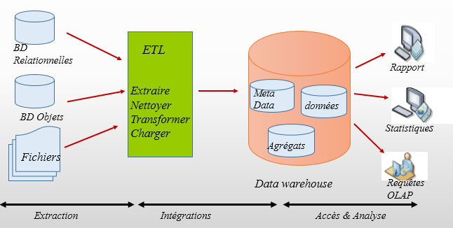

Figure.1.L’architecture d’un entrepôt de données [4].

II.2. Historique de l’entrepôt de données

L’origine du concept « Data Warehouse » D.W (entrepôt de données en français) remonte aux années 80, durant lesquelles un intérêt croissant au système décisionnel a vu le jour, dû essentiellement à l’émergence des SGBD relationnel et à la simplicité du modèle relationnel et la puissance offerte par le langage SQL.
Au début, le Data Warehouse n’était rien d’autre qu’une copie des données du système opérationnel prise de façon périodique, dédiée à un environnement de support à la prise de décision. Ainsi, les données étaient extraites du système opérationnel, stockées dans une nouvelle base de données « concept d’infocentre », le motif principal étant de répondre aux requêtes des décideurs sans pour autant altérer les performances des systèmes opérationnels.
Le Data Warehouse, tel qu’on le connaît actuellement, n’est plus vu comme une copie ou un cumul de copies prises de façon périodique des données du système opérationnel. Il est devenu une nouvelle source d’information, alimentée avec des données recueillies et consolidées des différentes sources internes et externes [4].
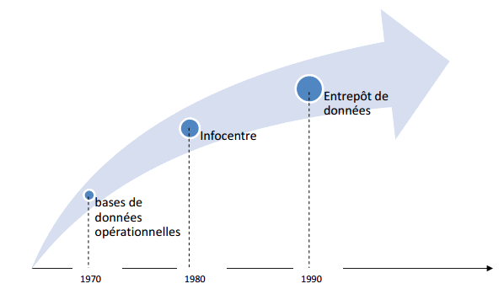

Figure.2.Évolution des bases de données décisionnelles.

III. Cycle de vie de conception d’un entrepôt de données :

Le cycle de vie de conception d’un entrepôt de données contient l’ensemble des phases qui ont été détaillées dans [2] :

- La planification : Cette phase permet de préparer le terrain pour le développement de l’entrepôt de données. Elle consiste à:
- Déterminer l’étendue du projet et les objectifs de l’entrepôt à développer.
- Estimer la faisabilité technique et économique de l’entrepôt.
- Identifier les futurs utilisateurs de l’entrepôt.
- La conception et l’implémentation : Cette phase consiste à développer le schéma de l’entrepôt et à mettre en place toutes les ressources nécessaires à son implémentation et à son déploiement.
- La maintenance et la gestion de l’évolution : Cette phase implique l’optimisation de ses performances périodiquement. L’évolution de l’ED concerne la mise à jour de son schéma en fonction des différents changements survenant au niveau des sources ou des besoins des utilisateurs.
- Les tests : Le test dans l’entrepôt de données est nécessaire, il permet de tester l’ensemble des phases de conception de l’entrepôt de données en termes de performance et de sécurité.

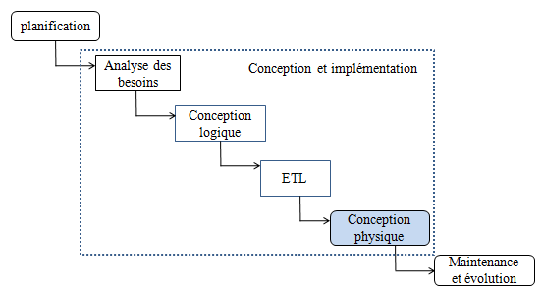

Figure.3.Cycle de vie des entrepôts de données.

Le cycle de vie de l’entrepôt de données comprend cinq étapes principales à savoir : l’analyse des besoins, la modélisation conceptuelle, la modélisation logique, le processus d’extraction-transformation-chargement (ETL) et une phase de modélisation physique. Dans ce projet, nous nous concentrons sur la phase de la conception physique.

III.1. Analyse des besoins

La phase d’analyse des besoins est une tâche très importante sur laquelle repose le processus de la prise de décision. Les besoins sont déterminés pour produire une spécification formelle des données nécessaires au traitement des données, les relations naturelles. Il existe des besoins fonctionnels et des besoins non fonctionnels. Les besoins fonctionnels sont ceux qui caractérisent le système (langage de programmation, type SGBD, système d’exploitation, . . . etc.). Par contre, les besoins non fonctionnelles sont des besoins implicites auxquelles le système doit répondre. Citons la réutilisabilité, la fiabilité, ...etc.
La collecte des besoins fonctionnels est généralement classée en trois catégories [2].

- La collecte axée sur les données : Est une technique bottom-up qui commence par l’analyse des sources de données opérationnelles. Cette approche simplifie la conception de l’ETL où chaque donnée de l’entrepôt de données correspond à un ou plusieurs attributs des bases de données sources. L’approche axée sur les données est simple et non coûteuse (en termes de temps et d’argent) car sa durée ne dépend que des compétences du concepteur et de la complexité des sources de données.

- La collecte axée sur l’utilisateur : Est une technique top-down qui intègre et fait correspondre les points de vue des utilisateurs pour obtenir un ensemble unique de schémas multidimensionnels. Elle est utilisée pour faciliter la participation de l’utilisateur. Cette approche est très estimée par les utilisateurs qui se sentent impliqués dans la conception.
- La collecte axée sur les objectifs : Est une technique top-down qui se focalise sur la stratégie de l’entreprise. Elle est généralisée en interrogeant les cadres supérieurs de l’entreprise.

III.2. Conception logique

La conception logique d’un entrepôt de données vise à organiser et classer les informations des sources de données par sujet fonctionnel, ces données doivent être organisées d’une manière à faciliter leurs exploitations ainsi que leurs analyses par les décideurs. Il est évident que ces analyses nécessitent l’exécution de requêtes particulières. Ces requêtes doivent produire comme résultat une représentation des données selon plusieurs axes d’analyses. La conception logique d’un entrepôt de données, elle est préliminaire à la modélisation multidimensionnelle [6].

III.2.1. Les modèles multidimensionnels

Le modèle multidimensionnel repose sur le concept de CUBE (ou hypercube) pour représenter les données. Un cube organise les données en une ou plusieurs dimensions qui déterminent une mesure d’intérêt. La modélisation des entrepôts de données se base sur deux concepts fondamentaux : le concept de faits et le concept de dimension.

Tableau.1. Comparaison entre la table de faits et la table dimensions.
 | Tables de faits | Tables de dimensions
Structure | Peu de colonnes, beaucoup de lignes | Peu de lignes, beaucoup de colonnes
Données | Mesurables, généralement numérique | Descriptives généralement textuelles
Référentiel | Plusieurs clés étrangères | Une clé primaire
Valeur | Prend de nombreuses valeurs | Plus ou moins constantes
Manipulation | Participe à des calculs | Participe à des contraintes
Signification | Valeurs de mesure | Descriptive
Rôle | Assure les relations entre les dimensions | Assure l’interface homme/EDD

- Un fait : Représente le sujet analysé. Il est formé de mesures qui correspondent aux informations liées au thème analysé. La table de faits contient les valeurs des mesures et les clés étrangères des tables de dimension [4].

Une table de faits assure les liens entre les tables de dimensions. Elles comportent des clés étrangères, qui ne sont autres que les clés primaires des tables de dimension.

- Une dimension : Représente l’axe d’analyse de l’activité. Elle regroupe des paramètres et des informations qui peuvent influencer sur les mesures d’activités des faits. De plus, ces dimensions sont munies d’une ou plusieurs hiérarchies permettant de faire l’analyse d’un niveau faible de détail vers un niveau plus détaillé [4].
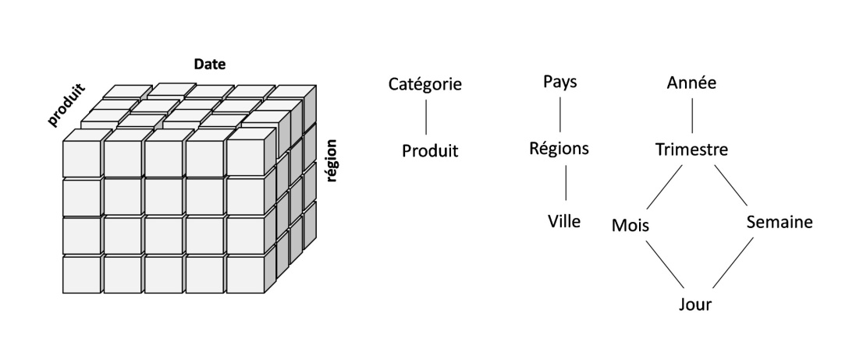

Figure.4. Le modèle multidimensionnel de données [4].

L’implémentation du modèle multidimensionnel sur un SGBD réel peut se faire selon trois modèles : MOLAP « Multidimensional On-line Analytical Processing» et ROLAP « Relational On-line Analytical Processing », HOLAP « Hybrid On-line Analytical Processing ».

III.2.2. Les systèmes MOLAP
Les systèmes du type MOLAP permettent de représenter et de stocker les données de l’entrepôt dans un tableau multidimensionnel, où chaque dimension est associée à une dimension du cube. L’intérêt de cette implémentation est l’optimisation du temps d’accès, mais elle présente certaines limites telles que : les opérations de mise à jour sont difficiles à effectuer, après chaque opération de mise à jour les valeurs des cellules du tableau multidimensionnel doivent être recalculées [6].

III.2.3. Les systèmes ROLAP

Les systèmes de type ROLAP utilisent une représentation relationnelle pour stocker de grands volumes de données de l’entrepôt, Il est aussi responsable de la génération des requêtes SQL mieux adaptées au schéma relationnel, mais ils peuvent présenter un temps de

réponse élevé, leurs avantages sont la facilité d’intégration des bases de données existantes, une bonne efficacité pour stocker les données multidimensionnelles [1].

Il existe quatre modèles principaux pour la modélisation des systèmes ROLAP : modèle en étoile, modèle en flocons, modèle en mixte, modèle en constellation.

III .2.3.1. Modèle en étoile : Dans ce modèle, chaque groupe de dimensions est placé dans une table de dimension, les faits sont placés dans une table de faits. Le résultat de cette classification est un schéma en étoile où la table de faits se trouve au milieu de l’étoile et les tables de dimension dans les côtés [7].

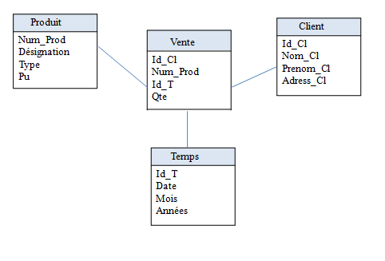
Figure. 5. Modèle en étoile [4].

III.2.3.2. Modèle en flocons : Il est identique au modèle en étoile sauf que ces branches sont éclatées en hiérarchies. La modélisation est généralement justifiée par l’économie d’espace de stockage [4].

Tableau.2.Comparaison entre modèle en étoile et le modèle en flocon [1].

 | Avantages | Inconvénients
Modèle en étoile | - Facilité de navigation.  - Nombre restreint de jointures. | - Redondance des dimensions.  - Toutes les dimensions ne concernent pas les mesures.
Modèle en flocon | - Normalisation des dimensions.  - Economie d’espace disque. | - Plus complexe.  - Plusieurs jointures dans le traitement des requêtes.

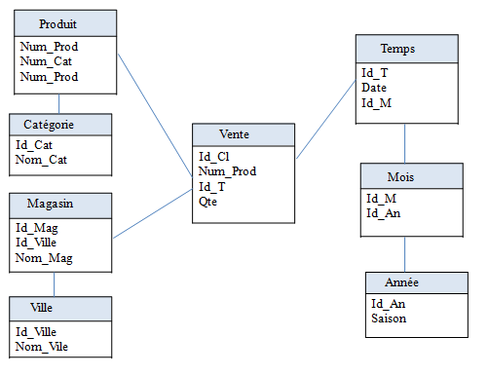
Figure. 6. Modèle en flocon [4].

III.2.3.3. Modèle en mixte : Il s’agit d’une structure qui résulte de la meilleure combinaison des deux types de modèle en étoile et en flocon [8].

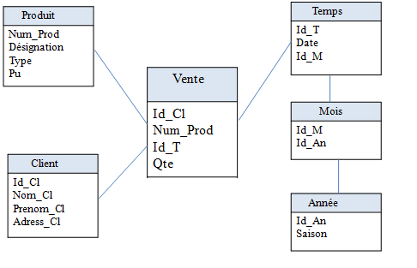
Figure.7.Modèle en mixte.

III.2.3.4. Modèle en constellation : Dans un modèle en constellation, plusieurs modèles dimensionnels en étoiles se partagent les mêmes dimensions [4].

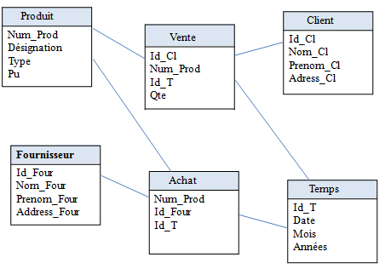
Figure.8.Modèle en constellation.

Les entrepôts de données sont très souvent modélisés par un schéma en étoile. Les requêtes de jointure définies sur ce schéma sont caractérisées par des opérations de sélection sur les tables de dimension, suivi de jointures avec la table de faits [3].

- Il y a des jointures multiples entre la table de faits et les tables de dimension.
- Il n’y a pas de jointure entre les tables de dimension.
- Chaque table de dimension impliquée dans une opération de jointure a plusieurs prédicats de sélection sur ses attributs descriptifs.

La syntaxe générale de ces requêtes est la suivante:

SELECT <Liste de projection><Liste d'agrégation>
FROM <Nom de la table des faits><Liste de noms de tables de dimension>
WHERE <Liste de prédicats de sélection & jointure>
GROUP BY <Liste des attributs de tables de dimension>
ORDER BY<Liste des attributs de tables de dimension>

III.2.4. Les systèmes HOLAP

C’est un système qui intégré un stockage des données multidimensionnelles et relationnelles d’une maniéré équivalente. Les données détaillées de base de l’entrepôt sont stockées dans une base de données multidimensionnelle, le serveur HOLAP accède à deux bases de données et les présente au module client, selon une vue multidimensionnelle dans le cas des données de la BD relationnelle [7].

III.3. Phase ETL (Extract-Transform-Load)
« Extract-Transform-Load » est connu sous le terme ETL. Il s'agit d'une technologie informatique qui permet de nettoyer tous les éléments de l’entrepôt de données non indispensables aux utilisateurs finaux. Elle est basée sur des connecteurs servant à exporter ou importer les données dans les applications, des transformateurs qui manipulent les données (agrégations, filtres, conversions...) [8].

L’alimentation ETL se déroule selon les trois phases suivantes:

- Extraction de données : L’extraction est la première étape du processus. Extraire des données, cela veut dire lire et interpréter les données sources et les copier dans la zone de préparation en vue de manipulations ultérieures.

- Transformation des données : La transformation est la seconde phase du processus. Cette étape, qui du reste est très importante, assure en réalité plusieurs tâches qui garantissent la fiabilité des données et leurs qualités. Généralement, la partie
transformation de ETL se concentre sur la consolidation des données, la correction des données, l’élimination de toute ambiguïté, l’élimination des données redondantes et compléter le renseignement des valeurs manquantes.

- Chargement des données : C’est la dernière phase de l’alimentation d’un entrepôt de données, le chargement est une étape indispensable. Elle reste toute fois très délicate et exige une certaine connaissance des structures du système de gestion de la base de données (tables et index) afin d’optimiser au mieux le processus.

III.4. Conception physique de l’entrepôt de données

La conception physique est une étape très importante et nous nous intéressons à cette étape. Elle consiste à établir une configuration physique sur le support de stockage. Cela comprend la spécification détaillée des éléments de données, les types de données et la sélection des techniques d’optimisation. Cette dernière est au cours de la conception physique. Durant cette phase la description physique est traduite par la spécification des techniques de
stockage et de recherche des données. Pour offrir une meilleure utilisation d’ED, la conception physique est devenue un enjeu important [9].
Durant la phase de conception physique, il y a quatre tâches principales : (1) le choix des structures d’optimisation, (2) le choix de leurs modes de sélection, (3) le développement des algorithmes de sélection et (4) la validation et le déploiement des solutions d’optimisation.

III.4.1. Le choix des structures d’optimisation

Plusieurs structures ou des techniques d’optimisation ont été proposées dans le contexte d’entrepôt de données. Ils existent des techniques redondantes (la fragmentation verticale, les index, les vues matérialisées) et des techniques non redondantes (comme la fragmentation horizontale). Les techniques redondantes optimisent les requêtes, mais exigent un coût de stockage et de maintenance. Les techniques non redondantes ne nécessitent ni coût de stockage ni coût de maintenance [10].

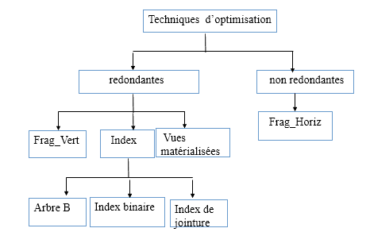
Figure. 9. Classifications des techniques d’optimisation [4].

III.4.1.1. Techniques d’optimisation redondantes :

Trois techniques d’optimisation redondantes : l’indexation et les vues matérialisées et la fragmentation verticale.

- Les index : Interroger des tables volumineuses via un ensemble de requêtes pour accéder à un certain nombre de n-uplets est une tâche fréquente dans un environnement d’entrepôt de données. Répondre efficacement à ces requêtes est souvent difficile compte tenu de la nature complexe des requêtes OLAP et des volumes de données. La manière la plus facile de procéder, consiste à effectuer un balayage complet des tables et à vériﬁer pour chaque n-uplet s’il satisfait le prédicat de la requête. Ce balayage peut être très coûteux lorsque les tables scannées sont volumineuses [9].

- Les vues matérialisées : Une vue est une requête nommée. Elle est dite matérialisée si son résultat est stocké physiquement. Les vues améliorent l’exécution des requêtes, en pré calculant les opérations les plus coûteuses comme la jointure et l’agrégation et en stockant leurs résultats dans la base. En conséquence, certaines requêtes nécessitent seulement l’accès aux vues matérialisées et sont ainsi exécutées plus rapidement [11].

- Les fragmentations verticales : La fragmentation verticale est une structure d’optimisation qui consiste à partitionner les objets. Elle favorise naturellement le traitement des requêtes de projection portant sur les attributs utilisés dans le processus de la fragmentation et la reconstruction se fait par des jointures [12].

III.4.1.2. Techniques d’optimisation non redondantes

Il existe des techniques d’optimisation non redondantes à savoir la fragmentation horizontale.
- La fragmentation horizontale : FH est une structure d’optimisation définie par la sélection. FH qui consiste à fragmenter la base de données en plusieurs ensembles de lignes appelés fragments horizontaux. La reconstruction de la base se fait par l’opération d’union de ces fragments obtenus [13].

III.4.2. Choix du mode de sélection

L’optimisation se fait par une ou plusieurs structures d’optimisation. Il s’agit d’une sélection isolée, comme par exemple les index ou bien les fragmentations horizontales, et d’une sélection multiple. Dans ce cas, plusieurs scénarios sont possibles pour combiner ces techniques. Le choix de l’ensemble des structures à employer et du mode de combinaison est déterminé en matière de performance du système [10].

III.4.3. Développement des algorithmes de sélection

Pour les algorithmes, il existe des algorithmes simples et des algorithmes lourds, les algorithmes simples sont souvent faciles à mettre en œuvre, mais donnent une faible efficacité (comme la gestion du buffer). Par contre, Les algorithmes lourds donnent une meilleure efficacité, mais avec un temps d’optimisation élevé (comme la fragmentation horizontale) [2].

III.4.4. Validation et déploiement des solutions d’optimisation

Les résultats finaux d’un algorithme de résolution doivent être validés pour le déploiement sur un environnement réel. Plusieurs outils commerciaux proposent ces services comme Oracle SQL Acces Advisor et DB2 Design Advisor [2].

VI. Conclusion

Nous avons vu dans ce chapitre que les entrepôts de données sont utilisés pour l'exploitation et l'analyse de grands volumes de données extraits des systèmes d'informations en exploitation, et nous avons détaillé les concepts de l’entrepôt de données tel que l’ensemble des phases traditionnelles de cycle de vie de conception d’un entrepôt de données, les différents modèles pour représenter les entrepôts de données multidimensionnels et relationnels.
Nous avons mentionné que c'est au niveau de la conception physique que se fait le choix de la techniques d’optimisation de requêtes définies dans le contexte des entrepôts de données relationnels tel que les index, les vues matérialisées, et parmi celles-ci nous nous intéressons a la fragmentation horizontale.

Dans le chapitre suivant, nous détaillerons les différentes étapes de la phase de conception physique de l’entrepôt de données et notamment la fragmentation horizontale dans le contexte parallèle.

I. Introduction
La maturité et l’usage des bases de données ont amené à la définition d’un cycle de vie de conception d’un EDP bien établi. Cette phase à un ensemble d’étapes qui sont : le choix de l’architecture matérielle, le partitionnement des données de l’entrepôt et l’allocation des fragments aux nœuds. Cette allocation peut être suivie par une phase de réplication pour assurer une haute disponibilité du système. Finalement, une stratégie de traitement et d’équilibrage de charge doit être définie [2].
Dans ce chapitre, nous commençons par détailler chaque étape citée en dessus de la phase de conception ainsi que les principaux travaux qui concernent le partitionnement des données de l’entrepôt. Cette description nous ramène à présenter une comparaison de ces travaux.

II. Les étapes de la phase de conception d’un EDP

Suivant la Figure.12, la phase de conception d’un entrepôt de données est composée de cinq principales étapes : (1) le choix de l’architecture matérielle, (2) la fragmentation, (3) l’allocation, (4) la réplication et (5) l’équilibrage de charges.

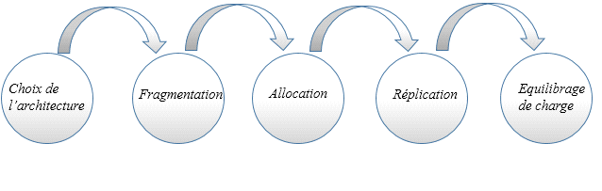
Figure.10. Cycle de vie de conception des entrepôts de données parallèles.

II.1. Choix de l’architecture matérielle

Actuellement, les architectures parallèles sont disponibles sous plusieurs formats, comme les Multi-Processeurs Symétriques (SMP), les Clusters, les Machines Massivement Parallèles (MMP). Ces architectures sont classifiées selon les différentes catégories : partage de la mémoire (shared-memory), partage des disques (Shared-disks), sans aucun partage (Shared-nothing) et partage partiel des ressources (Shared-something). En conséquence, les architectures parallèles sont classifiées selon différentes catégories : shared-memory, shared-disk, shared-nothing et shared-something. Nous décrivons d’abord les trois architectures conventionnelles et les architectures hybrides (Shared Something), puis les architectures distribuées [2].

II.1.1. Architectures conventionnelles

Il y a trois architectures conventionnelles : architectures à mémoire partagée, architectures à disques partagés, architectures sans partage et des architectures hybrides.

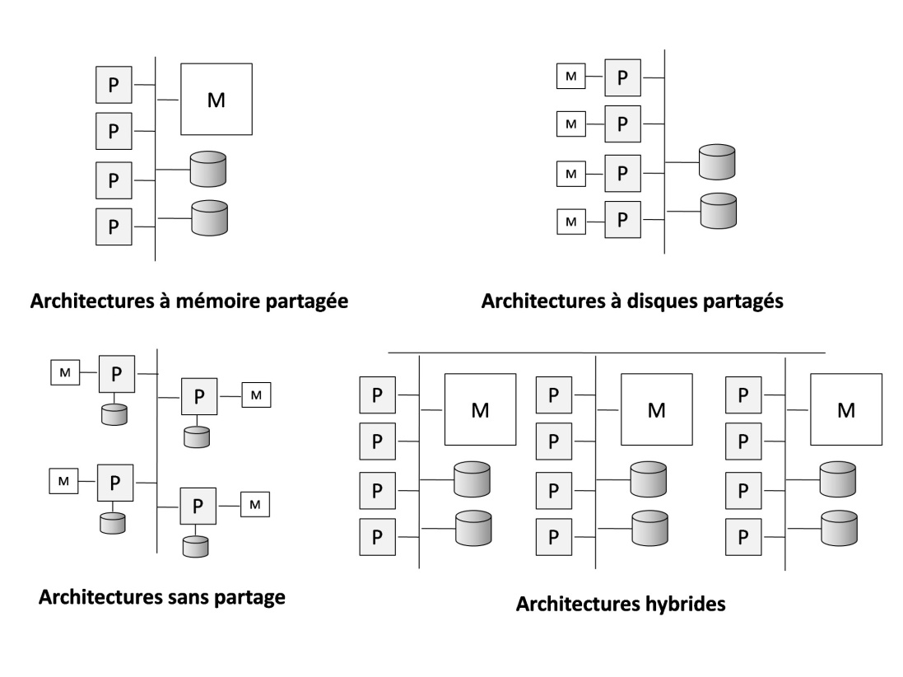
Figure.11. l’architecture matérielle.

II.1.1.1. Architectures à mémoire partagée (shared-memory)

Tous les processeurs et les disques ont accès à une mémoire commune par un bus ou un réseau d’interconnexion (communication entre les processeurs). Les données sont accessibles par n’importe quels processeurs. Chaque processeur peut envoyer rapidement un message aux autres en écrivant en mémoire au lieu d’utiliser les canaux de communication.

II.1.1.2. Architectures à disques partagés (Shared-disks)

Chaque processeur détient sa propre mémoire centrale et le disque est partagé entre tous les processeurs. Elle souffre de congestion dans le réseau d’interconnexion quand plusieurs processeurs essayent d’accéder au disque en même temps. En effet, le traitement de l’ensemble des sous-requêtes a besoin des données du disque partagé pour les stocker dans sa mémoire locale.

II.1.1.3. Architectures sans partage (Shared-nothing)

Chaque processeur a sa propre mémoire et son propre disque. Les processeurs communiquent entre eux via un réseau de communication à haut débit. Les réseaux

d’interconnexion des systèmes sans partage sont généralement conçus pour être évolutifs, de sorte que leurs capacités de transmission augmentent avec le nombre des nœuds.

II.1.1.4. Architectures hybrides (Shared Something)

Il s’agit d’une combinaison des architectures sans partage et à mémoires partagées. Elle combine les avantages de chacune et compense leurs inconvénients respectifs. Elle réalise à la fois l’équilibre de charge des architectures à mémoires partagées et l’extensibilité des architectures sans partage. Cette architecture augmente la flexibilité de la configuration (nombre des nœuds et taille des nœuds) et diminue le coût de communication réseau car le nombre de nœuds est réduit.

II.1.2. Architectures distribuées

Plusieurs architectures matérielles distribuées peuvent être utilisées pour le déploiement des systèmes parallèles. Comme par exemple, il existe trois types d'architectures distribuées : un cluster, une grille de calcul et un Cloud de calcul [2].

II.1.2.1. Les architectures grappes de machines (cluster)

Un cluster est composé de N nœuds de traitement hétérogènes (micro-ordinateur), dont chacun stock une partie de l’ED. Les nœuds de traitement sont reliés au nœud coordinateur par un réseau d’interconnexion pour partager des ressources d’un seul système. Les ressources partagées peuvent être un matériel, comme un disque ou un logiciel, ou comme un système de gestion de données. L’architecture d’un cluster peut être soit sans partage, soit à disque partagé. Les clusters sans partage ont été largement utilisés, nous nous intéressons à ce type d’architecture.

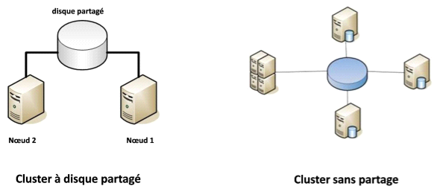
Figure.12. Exemple d’un cluster d’ordinateurs [2].

II.1.2.2. Grille de calcul

Elle découle de la combinaison de ressources informatiques à partir de multiples domaines administratifs appliqués à une tâche commune, généralement à un problème scientifique, qui nécessite le traitement d’une grande quantité de données. Cette architecture permet le partage, la sélection et l’agrégation des ressources autonomes réparties géographiquement de manière dynamique durant l’exécution des requêtes en fonction de leurs disponibilité, capacité de stockage, puissance de calcul, coût et qualité de service.

II.1.2.3. Cloud de calcul

Le Cloud est un paradigme de calcul distribué émergeant dans lequel les données où les services peuvent être accédés de manière transparente, et présentés comme une ou plusieurs ressources informatiques unifiées basées sur le service (ordinateurs, téléphones, grappes, …) connectés par Internet. Il existe deux types de nuage (Cloud), un nuage privé ou un nuage public.
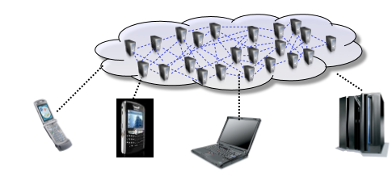

Figure.13.Cloud de calcul

II.2. Fragmentation des entrepôts de données

La fragmentation est un processus de décomposition des objets d’accès (tables, vues matérialisées, index) en un ensemble de partitions disjointes, la décomposition doit se faire sans perte d’informations. Avec le développement des entrepôts de données, la fragmentation est devenue une des structures d’optimisation la plus importante de la phase de conception physique de l’ED [10].

II.2.1. Les types de fragmentation

Trois types de fragmentation existent : la fragmentation verticale, la fragmentation horizontale et la fragmentation mixte.

II.2.1.1. La fragmentation verticale

La fragmentation verticale est une structure d’optimisation qui consiste à partitionner les objets. Elle favorise naturellement le traitement des requêtes de projection portant sur les attributs utilisés dans le processus de la fragmentation et la reconstruction se fait par des jointures [12].

II.2.1.2. La fragmentation horizontale
La fragmentation horizontale (FH) est une structure d’optimisation définie par la sélection. FH consiste à fragmenter la base de données en plusieurs ensembles de lignes appelés fragments horizontaux. La reconstruction de la base se fait par l’opération d’union de ces fragments obtenus. Chaque fragment horizontal Ti d’une table T est défini par une clause de sélection sur la table T comme suit : Ti =σcli(T) [13].

II.2.1.3. La fragmentation mixte

La fragmentation mixte est la combinaison de deux sortes de fragmentation verticale et horizontale. Elle partitionne verticalement des fragments horizontaux ou horizontalement des fragments verticaux [10].

II.3. Allocation de données

C’est une technique très importante pour atteindre la haute performance des systèmes parallèles de façon générale, l’allocation d’un ensemble d’objets peut être soit des requêtes, soit des données comme les tables, les vues ou les fragments. Ces objets doivent d'une manière judicieuse allouer sur les nœuds machines pour atteindre la haute performance d’un système [2].

II.4. Réplication des fragments

La réplication est une technique qui consiste à placer plusieurs copies de l’objet sur les différents nœuds. La réplication permet d’augmenter la fiabilité et la disponibilité des données. En plus, elle fournit une grande disponibilité des données et garantit la tolérance aux pannes en débit de la défaillance des nœuds [6].

II.5. Equilibrage de charge

C’est une stratégie de traitement des requêtes, elle permet d’allouer la charge de requêtes d’une manière équilibrée sur les nœuds de traitement après la fragmentation, l’allocation et la réplication des données [2].

III. Fragmentation horizontale

Dans le contexte d’entrepôts de données parallèles, la fragmentation horizontale a été utilisée pour accélérer l’exécution des requêtes où les données sont horizontalement partitionnées et allouées sur un ensemble de nœuds indépendant [12].

III.1. Les types de fragmentation horizontale

Il existe deux types de fragmentation horizontale : Fragmentation horizontale primaire et Fragmentation horizontale dérivée.

III.1.1. La fragmentation horizontale primaire

La fragmentation horizontale primaire (FHP) d’une table se base sur les prédicats de sélection définis sur cette table [9].

III.1.2. La fragmentation horizontale dérivée

La fragmentation dérivée (FHD) d’une table de faits S n’est possible que lorsqu’elle est liée avec une table de dimension T par sa clé étrangère. Une fois la table T fragmentée par la fragmentation primaire, les fragments de S sont générés par une opération de semi-jointure entre S et chaque fragment de la table T. Les deux tables seront équi-partitionnées grâce au lien père-fils [9].
Exemple 1:
Soit un schéma d’ED constitué d’une table dimension Client, une table de faits Vente. La table Client est fragmentée en trois fragments. Chaque fragment est définit par un prédicat de sélection sur l’attribut ville de cette table.

Clients1: σ Ville =′Poitiers′ (Client)
Clients2: σ Ville=′Paris′ (Client)
Clients3: σ Ville=′Nantes′ (Client)

À partir du schéma de fragmentation de la table Client, la table Vente est fragmentée en trois fragments en fonction des trois fragments de la table Client. Chaque fragment de la table Vente est généré à l’aide d’une opération de semi-jointure (⋉) entre un fragment de la table Client et la table de faits comme dans la figure 14. (b):

Ventes1 = V entes ⋉ Clients1
Ventes2 = V entes ⋉ Clients2
Ventes3 = V entes ⋉ Clients3

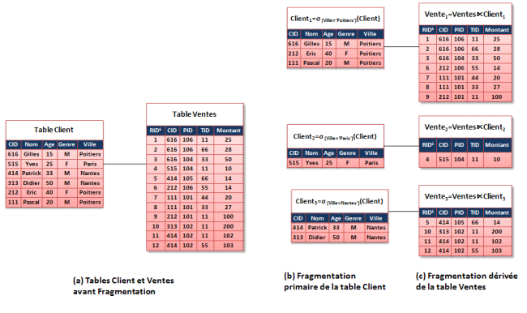
Figure.14. Exemple de la fragmentation horizontale primaire et dérivée [6].

À partir de ces deux définitions de (FHP) et (FHD), nous constatons que la fragmentation primaire pourrait accélérer les opérations de sélection tandis que la fragmentation dérivée accélérerait les opérations de jointure.

III.2. Les modes de fragmentation horizontale

Les modes de fragmentation horizontale dans le SGBD Oracle sont : des modes simples (Hash, List et Range) à un seul niveau, des modes composés à deux niveaux (Range-Range, Hash-List, etc.).

III.2.1. Mode simple

La fragmentation simple permet de partitionner une table selon les valeurs d’un seul attribut en un ensemble de partitions. Trois modes simples sont proposées [6].

- RANGE: Appelée aussi mode intervalle. Il permet de fragmenter une table suivant la réparation en intervalles disjoints du domaine de l’attribut de fragmentation. Avec une relation d’ordre entre ces valeurs. Par exemple, supposant que la fragmentation par RANGE de la table Client suivant l’attribut Âge, le découpage du domaine est Dom(Âge) = {[1 − 20[, [20 − 60[, [60 − 120]}.

- HASH : Ce mode de fragmentation est fondé sur la fonction de hachage pour fragmenter une table. Il faut donner la clé de la table (entier, réel, caractère, etc.), et le nombre de fragments désirés.
- LIST : Ce mode permet de fragmenter une table suivant les valeurs distinctes de l’attribut de fragmentation.

III.2.2. Mode composé

Le mode composé permet de combiner deux modes simples de fragmentation, RANGE-RANGE, RANGE-LIST, RANGE-HASH, etc... La fragmentation de la table se fait en deux niveaux, dans le premier niveau en fragmentant la table par le premier mode simple, dans le second niveau, on fragmente la table partitionnée résultante suivant le deuxième mode simple [14].
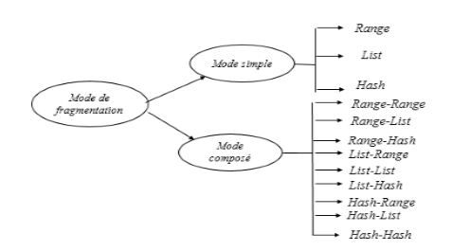

Figure.15.Les modes de fragmentation [6].

III.3. Règles de la fragmentation horizontale

Pour faire une meilleure fragmentation horizontale d’une table T en n fragment T1, T2, .., Tn, elle doit vérifier les trois règles : la complétude, la disjonction et la reconstruction [6].

- Complétude : Elle assure que chaque instance de l’ensemble fragmenté appartient à au moins un fragment. La complétude garantit qu’aucune instance ne sera perdue après la fragmentation de la table.

- Disjonction : Indique que les fragments doivent être disjoints deux à deux, toute instance appartenant à un fragment Tj ne doit pas appartenir à un autre fragment.

- Reconstruction : Elle garantit la reconstitution de l’ensemble de données sources sans perte ni ajout d’information. Pour cela, il faut disposer d’un opérateur d’union qui permet de reconstruire la table.

III.4. Formalisation du Problème de la fragmentation horizontale

Dans ce travail, nous nous intéressons à la fragmentation horizontale. Elle permet de partitionner le schéma de l'ED en plusieurs sous schémas en étoile, Le nombre de sous schémas peut être très important. Cette complexité est en relation avec le nombre de prédicats de sélection existant dans une charge de requêtes. Le contrôle du nombre de sous schémas en étoile est indispensable pour éviter une explosion du nombre de fragments de faits (fragment
N ≤ W nombre de fragments que l’administrateur souhaite), assurer une meilleure performance d’un ensemble de requêtes les plus fréquentes. Le problème de la fragmentation horizontale est formalisé comme:

- Un ensemble de fragments F = {F1, F2, . ., FN}.
- Une charge de requêtes de jointure en étoile Q = {Q1, Q2, . ., QK}.
- La contrainte W
L’objectif d'utilisation de fragmentation horizontale est d’optimiser le coût d’exécution de la charge de requêtes dans l’entrepôt de données parallèle.

III.5. Travaux existants

Nous présentons l’ensemble des travaux existant pour la résolution du problème de fragmentation horizontale d’entrepôt de données dans le cas centralisé, distribué et parallèle.

III.5.1. Travaux existant dans le contexte centralisé

« Travaux de Boukhalfa et al »

Les auteurs de travail dans [6] proposent d’utiliser les algorithmes génétiques (AGs) pour fragmenter les tables dimensions par la fragmentation horizontale, et qui permet d'éviter l’explosion du nombre de fragments de la table de faits, tel que le chromosome représente un schéma de fragmentation. Donc, ils ont proposé de codifier du chromosome en deux étapes:

- Découpage des domaines des attributs de fragmentation en sous-domaines : dans un schéma de fragmentation, chaque fragment est caractérisé par une conjonction de prédicats définis sur les attributs des sélections des tables dimensions. Puis, Chaque attribut de fragmentation possède un domaine de valeurs qui peut être fini (valeurs discrètes) ou infini (valeurs numériques ou réelles) et les domaines de chaque attribut est découpés en plusieurs sous-domaines, par exemple [6] :

- L’attribut Genre possède un domaine fini, et le découpage de sous-domaines se fait :
Dom(Genre) = {‘M’,’F’}
- L’attribut Age possède un domaine infini, et le découpage peut être :
Dom(Age) = {‘[0,25[’,’ [25,50[‘,’ [50,90[‘}
- Le sous-domaine nommé (Reste i) contient les valeurs qui restent dans l’entrepôt.
- Le chromosome de schéma FH peut être représenté sous forme d’un tableau de vecteurs.

Dom(Genre)= {'M','F'}, de la table dimension client.
Dom(PNom)= {'P1','P2','P3'}, de la table dimension produit.
Dom(Ville)= {'Alger','Oran','Blida','Kala'}, de la table dimension client.
Les attributs Genre, PNom, Ville sont les prédicats de sélection extraite à partir de la charge de travail.

Tableau.3. Le regroupement des attributs de fragmentation et leurs sous-domaines [14].
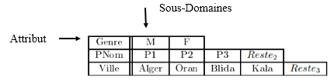

- Codage du chromosome : Le codage du chromosome se fait par donner un numéro pour chaque sous-domaine qui représente une partition. Les sous-domaines qui possèdent le même numéro sont fusionnés en un seul ensemble.

Tableau.4. Schéma de fragmentation codé en chromosome [14].
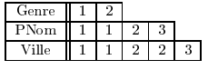

A chaque itération du AG, appelée aussi génération, une population de chromosomes (individus) est manipulées avec l’utilisation des opérateurs génétiques : la sélection, le croisement, et la mutation. Ces opérateurs permettent de générer les futures populations et d’explorer l’espace de recherche.
L’amélioration se fait en utilisant deux fonctions Marge et Split, qui permettent respectivement de fusionner et d’éclater des partitions pour générer de nouvelles solutions:

- Sélection : permet de sélectionner les meilleurs individus dans la population dans le but de participer dans la génération de la prochaine population.

- Croisement : permet à deux individus pères d’échanger leurs gènes par l’opérateur de sélection pour créer des nouveaux individus plus intéressants.

- Mutation : permet de modifier occasionnellement des gènes d’un individu pour permettre d’explorer certaines zones dans la codification des individus.

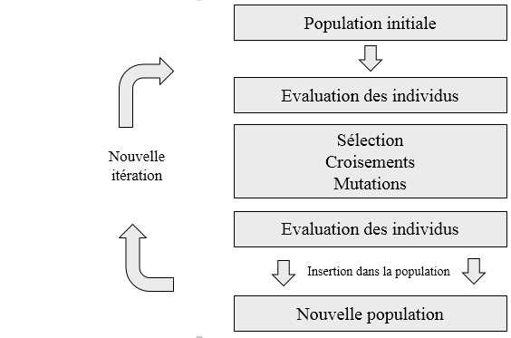

Figure.16.Le déroulement d'un algorithme génétique.

« Travaux de Mahboubi et al »
Les auteurs [12] s'intéressent à la fragmentation horizontale d’entrepôts de données XML. Ils ont utilisé l’approche Data Manning, la méthode de classification de données
k-means. Cette méthode exploite une charge de requête pour déduire un schéma de fragmentation horizontale des entrepôts, elle se fait en quatre étapes principales.

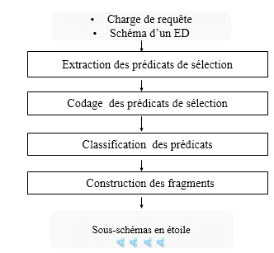

Figure.17. Approche de fragmentation basée sur le Data Manning.

- Extraction des prédicats de sélection : l’ensemble p des prédicats de sélection est identifié et extrait par une analyse syntaxique de la charge des requêtes pour fragmenter les graphes dimension.

- Codage des prédicats de sélection : l’auteur propose une matrice, nommée matrice requêtes prédicats QP, qui constitue le contexte de classification. QP [i,j] est égale à 1 si le prédicat Pj apparaît dans la requête, 0 sinon.

- Classification des prédicats : les fragments horizontaux sont constitués à partir des prédicats Pi apparaissant dans P. Dans cette étape, les auteurs doivent regrouper les prédicats présentant des similitudes au niveau syntaxique dans les classes. Pour cela, ils adaptent l’algorithme de classification k-means qui permet de fixer le nombre des classes et des fragments. k-means permet de partitionner un ensemble de données en k classes, il prend en entrée l’ensemble de prédicat Pj et le paramètre k, et fournit en sortie l’ensemble de classes de prédicats C qui représente les partitions.

- Construction d’un schéma de fragmentation : Cette étape utilise l'ensemble des classes de C qui représente un fragment et est constituée d’un ensemble de prédicats, obtenu dans l’étape précédente. Et le document XML qui représente le schéma de l'entrepôt de données pour construire un nouveau document XML donnant un schéma de fragmentation de l'entrepôt.

III.5.2. Travaux existant dans le contexte distribué

« Travaux de Noaman et al »
Pour fragmenter un entrepôt de données distribué, les auteurs [15] se sont basés sur la fragmentation horizontale, et utilisent une politique descendante. Cette politique permet de partitionner le schéma conceptuel global d’un entrepôt de données pour construire les schémas conceptuels locaux. Cette répartition se fait en deux étapes essentielles : la fragmentation et l’allocation, suivies éventuellement d’une optimisation locale. Les auteurs utilisent un ensemble d’algorithmes différents pour la fragmentation.

III.5.3. Travaux existant dans le contexte parallèle

« Travaux de Soumia Benkrid et al »

Les auteurs de ce travail ont constaté que la plupart des travaux existants traitent les problèmes de fragmentation, d’allocation, de réplication et d’équilibrage de charges d’une manière isolée et ignorent l’interaction entre eux, alors ils ont [2] donné plus d’importance pour faire l’interaction entre les phases de conception de déploiement de l’entrepôt de données parallèle. La composition de toutes les phases des déploiements de l’ED est une tâche difficile. Pour réduire sa complexité, Les auteurs proposent une approche nommée approche pas à pas qui consiste d’abord à composer les deux premières phases, à savoir la fragmentation et l'allocation avec une démarche F&A, cette démarche est basée sur un algorithme Hill Climping et l’algorithme génétique. Et ensuite, l’approche F&A&R combinant la fragmentation, allocation, réplication avec l’utilisation d'algorithmes basés sur la logique floue est présentée par le processus d’allocation avec réplication. Les auteurs se sont basés sur le modèle de coût, donc ils proposent une démarche modulaire de collecte des paramètres de modèle de coût, les paramètres sont les paramètres de l’entrepôt de données, paramètres liés à l’architecture de déploiement, politique de traitement de requêtes.

IV. Synthèse des travaux

Nous avons vu l’importance de la fragmentation horizontale dans la conception des bases/entrepôts de données. Elle permet d’optimiser les requêtes, de faciliter la gestion de données, cette fragmentation a été déployée sur diverses plateformes : centralisée, distribuée, parallèle, avec l’utilisation des différents algorithmes. La majorité des travaux sont fondés sur la fragmentation horizontale pour fragmenter les entrepôts de données parallèles, ils utilisent un modèle de coût de l’exécution des requêtes pour évaluer la qualité du schéma de fragmentation retenu. Nous constatons que tous les travaux présentés jusqu’à maintenant ne prennent pas en considération l’interaction entre les requêtes de la charge du travail pour faire
la fragmentation, surtout dans les plates-formes parallèles. Cela a suscité notre grand intérêt pour traiter ce problème dans l'entrepôt de données parallèle sur un cluster.

Le tableau suivant résume les travaux présentés dans ce projet. Pour chaque travail, il est mentionné l’unité fragmentée, l’algorithme de sélection et la plate-forme de déploiement.

Tableau.5.Synthèse de comparaison entre les travaux de fragmentation horizontale.

Type | Plateforme | Travaux | Unité fragmenté | Algorithmes
Fragmentation  Horizontale | Centralisée | Mahboubi et al | ED XML | Data Mining
Fragmentation  Horizontale | Centralisée | Boukhalfa et al | ED | Meta-heuristiques
Fragmentation  Horizontale | Distribuée | Noamen et al | ED | Glouton + graphe
Fragmentation  Horizontale | Parallèle | S. Benkrid et al | ED | Meta-heuristiques

V. Conclusion

On a vu tout au long de ce chapitre que le cycle de conception des entrepôts de données parallèles est composé de cinq phases. Dans ce projet, nous nous intéressons à la phase de cycle de conception physique de l’entrepôt de données c.-à-d. le partitionnement des données de l’entrepôt avec l’utilisation de la fragmentation horizontale dérivée sur un cluster. Et nous avons présentées notre problématique qui est de trouver les prédicats de sélections sur lesquels on fait la fragmentation horizontale. Nous avons présenté à la fin de ce chapitre quelque travail qui ont déjà existé dans tous les plates formes de l’entrepôt et une synthèse qui permet de faire la comparaison entre les travaux qui sont présentés.

Le chapitre suivant sera consacré à la présentation de notre approche qui permet de résoudre le problème suivant : comment trouver les prédicats de sélection et comment se fera la fragmentation sur un cluster ?

I. Introduction
Après avoir donné une vue théorique d’ensemble sur les différents aspects qui nous on été nécessaires d’étudier. Dans ce chapitre, nous décrivons notre approche qui passe par deux phases, à savoir la sélection des prédicats et la fragmentation horizontale dérivée, ensuite, nous présentons l’implémentation de notre approche et la base de données à utiliser, aussi les différentes fonctionnalités de notre application.

II. Approche proposée
L’approche que nous proposons est basé sur l’utilisation de la technique du Data Manning, la méthode de classification de données k-means qui exploite la charge de requêtes Q, et classé l’ensemble de ces requêtes suivant les nœuds de jointure en k classes.
Le but de l’utilisation K-means est de regrouper initialement les requêtes de la base de données qui sont similaires syntaxiquement suivant les nœuds de jointure au lieu d’un partitionnement initial aléatoire comme dans le travail [16].
Le partitionnement en k-moyennes (ou k-means en anglais), k-means est l'un des plus simples algorithmes d'apprentissage non supervisés qui résolvent le problème de clustering et est une méthode de partitionnement de données. Étant donnés des points et un entier k, le problème est de diviser les points en k partitions, souvent appelés clusters, de façon à minimiser une certaine fonction. On considère la distance d'un point à la moyenne des points de son cluster, et la fonction à minimiser est la somme des carrés de ces distances.
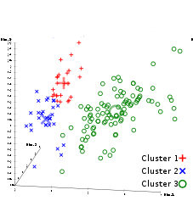
Figure.18.Le partitionnement K-means.

Exemple de motivation
En prenant un exemple de 10 requêtes désignées ci-après.
Q0: select sum (lo_extendedprice*lo_discount) as revenue from lineorder, dates where lo_orderdate = d_datekey and d_year = 1993 and lo_discount >= 1 and lo_discount <= 3 and lo_quantity < 25
Q1: select count (*) from lineorder, dates where lo_orderdate = d_datekey and d_year = 1993 and lo_discount >= 1 and lo_discount <= 3 and lo_quantity < 25
Q2: select sum (lo_extendedprice*lo_discount) as revenue from lineorder, dates where lo_orderdate = d_datekey and d_year = 1993
Q3: select count (*) from lineorder, dates where lo_orderdate = d_datekey and d_year = 1993
Q4: select sum (lo_revenue), d_year from lineorder, dates, part, supplier where lo_orderdate = d_datekey and lo_partkey = p_partkey and lo_suppkey = s_suppkey and p_brand1 = 'mfgr#2221' and s_region = 'asia' group by d_year order by d_year
Q5: select sum(lo_revenue) from lineorder, part where lo_partkey = p_partkey and p_brand1 = 'MFGR#2221'
Q6: select avg(lo_revenue), d_year from lineorder, dates, part, supplier where lo_orderdate = d_datekey and lo_partkey = p_partkey and lo_suppkey = s_suppkey and p_brand1 = 'MFGR#2221' and s_region = 'ASIA' group by d_year order by d_year
Q7: select sum(lo_revenue), d_year from lineorder, dates, part, supplier where lo_orderdate = d_datekey and lo_partkey = p_partkey and lo_suppkey = s_suppkey and p_brand1 = 'MFGR#2221' and s_region = 'EUROPE' group by d_year, p_brand1 order by d_year, p_brand1
Q8: select sum (lo_revenue) from lineorder, part, supplier where lo_partkey = p_partkey and lo_suppkey = s_suppkey and p_brand1 = 'MFGR#2221' and s_region = 'EUROPE'
Q9: select count (*), d_year from lineorder, dates, part, supplier where lo_orderdate = d_datekey and lo_partkey = p_partkey and lo_suppkey = s_suppkey and p_brand1 = 'MFGR#2221' and s_region = 'EUROPE' group by d_year order by d_year

- 1ère Phase : recherche des prédicats de sélection

Avec cette charge de requête, nous extrayons premièrement toutes les tables et les sélections, les jointures de ces requêtes, et nous les codons respectivement.

Exemple :
- Les tables
0: LINEORDER
1: DATES
2 : PART
3 : SUPPLIER

- Les sélections
4 : D_YEAR=1993
5: LO_DISCOUNT>=1 AND LO_DISCOUNT<=3
6: LO_QUANTITY<25
7: P_BRAND1='MFGR#2221'
8: S_REGION='ASIA'
9. S_REGION='EUROPE'

- Les jointures
10: LO_ORDERDATE = D_DATEKEY
11: LO_ORDERDATE = D_DATEKEY
12: LO_ORDERDATE = D_DATEKEY
13: LO_PARTKEY = P_PARTKEY
14: LO_SUPPKEY = S_SUPPKEY
15. LO_SUPPKEY = S_SUPPKEY

Afin d’appliquer k-means, on doit préparer les donnée d’apprentissage dans notre approche sont les nœuds de jointures extraits au dessus pour chaque requête, tel que T[i][j] est égale à 1 si le nœud de jointure Nj apparait dans la requête Qi,0 sinon.

Tableau.6. donnée d’apprentissage.

 | 10 | 11 | 12 | 13 | 14 | 15
Q0 | 1 | 0 | 0 | 0 | 0 | 0
Q1 | 1 | 0 | 0 | 0 | 0 | 0
Q2 | 0 | 1 | 0 | 0 | 0 | 0
Q3 | 0 | 1 | 0 | 0 | 0 | 0
Q4 | 0 | 0 | 1 | 1 | 1 | 0
Q5 | 0 | 0 | 0 | 1 | 0 | 0
Q6 | 0 | 0 | 1 | 1 | 1 | 0
Q7 | 0 | 0 | 1 | 1 | 0 | 1
Q8 | 0 | 0 | 0 | 1 | 0 | 1
Q9 | 0 | 0 | 1 | 1 | 0 | 1

Et ensuite, nous appliquons K-means pour regrouper les requêtes.

K=2
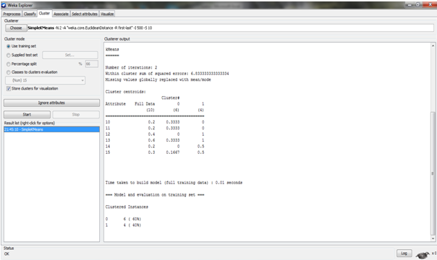

Figure.19 .Le partitionnement k -means (K=2)
K=6
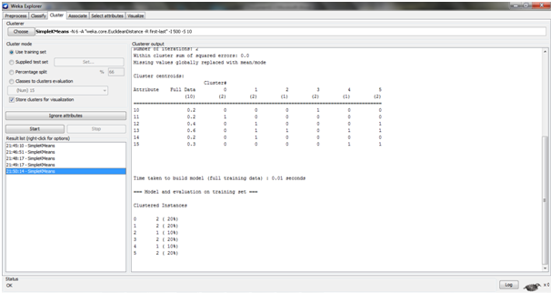

Figure.20.Le partitionnement k-means (K=6).

On trouve le meilleur partitionnement pour 10 requêtes précédentes en 6 classes suivantes :
C0= {Q2, Q3}, avec jointure Nj=11.
C1= {Q4, Q6}, avec ensemble des jointures Nj= {12 ,13 ,14}
C2= {Q5}, avec jointure Nj=13
C3= {Q0, Q1}, avec jointure Nj=10
C4= {Q8}, avec ensemble des jointures Nj= {13,15}
C5= {Q7, Q9}, avec ensemble des jointures Nj= {12, 13,15}
Nous avons constaté que les classes trouvées par k-means contiennent des jointures communes entre eux. Alors, il existe des interactions entres ces classes, donc on peut les fusionner suivant une jointure qui est la plus utilisée, on l’appel le nœud score, ce nœud nous permet de faire l’intersection entre une classe et une autre, on propose une fonction intersection inter-classes.
Dans notre exemple, le nœud score est Nj=13 car il est utilisé 4 fois dans les classes, on fusionne tous les classes qui contiennent la jointure 13.
C7= {C1} ∩ {C2} ∩ {C4} ∩ {C5}={Q4,Q5,Q6,Q7,Q8,Q9},Nj={13,15,12,14}.
Et il reste deux classes isolées qui ne contiennent pas le nœud score :
C0= {Q2, Q3}, Nj=11.
C3= {Q0, Q1}, Nj=10.
Maintenant, à partir des ces nœuds scores trouvés, on cherche les prédicats de sélection en utilisant MVPP.
Le MVPP est une représentation graphique d'une charge de travail proposée dans le cadre de l'optimisation multi requêtes, c’est un plan global unifiant les plans individuels d’exécution des requêtes.
Le MVPP à plusieurs niveaux :
- Le niveau 0 : les feuilles représentent les tables de base de l’entrepôt.
- Le niveau 1 : les nœuds représentent les résultats des opérations algébriques de sélection et de projection.
- Le niveau 2 : les nœuds représentent les opérations ensemblistes comme la jointure, l’union, etc.…
- Le niveau 3 : représente les résultats de chaque requête.

La difficulté principale liée à la génération de ce plan est l’obtention d’un plan global contenant les expressions communes entre les requêtes. Donc, dans notre approche, les expressions communes sont les nœuds de jointures, et voici le MVPP correspond à la classe C7 tel que les nœuds de jointure dans la classe sont triés suivant le nombre d’utilisation dans la classe.

Q9
Q7
Q4
Q5
Q8
Q6

Π
Π
Π
Π
Π
Π

14
12
15
13
8
9
7

Lineorder
Part
Supplier
Dates

Figure.21 .Multi view processing plan (MVPP) pour la classe C7.

Q38
Q08
Q18
Q28
Π
Π

10
11
6
4
4

Dates
Lineorder
Dates
Lineorder

Figure.22. MVPP pour la classe C0. Figure.23. MVPP pour la classe C3.

Suivant MVPP, pour la classe C7, le nœud score est 13 au niveau de son prédécesseur, le niveau 1 représente le prédicat de sélection 7 qui est P_BRAND1='MFGR#2221'. On procède de même manière pour les C0, C3, on trouve D_YEAR=1993.
Donc, on utilisera { P_BRAND1='MFGR#2221', D_YEAR=1993} pour la fragmentation.

- 2ème Phase : La fragmentation dérivée.

Nous utilisons ces prédicats de sélections pour la fragmentation { P_BRAND1='MFGR#2221', D_YEAR=1993} sur un cluster de quatre nœuds par exemple et nous appliquons l’algorithme de [16].

- Les classes :
C7 = {Q4, Q5, Q6, Q7, Q8, Q9}.
C12 = {Q0, Q1, Q2, Q3}.
- Les sélections :
S4 =D_YEAR=1993
S7 = P_BRAND1='MFGR#2221'
S8 = S_REGION='ASIA'
S9 =S_REGION='EUROPE'
- Les prédicats de fragmentation: {S4, S7}
- Les attributs de domaine :
D_YEAR :{ 1992, 1993, 1994, 1995, 1996, 1997, 1998}.
P_BRAND1 :{ MFGR#2221, MFGR#2222, MFGR#2223, MFGR#2224}.
S_REGION :{ ASIA, EUROPE, AFRICA, AMERICA, MIDDLE EAST}.

Les fragments obtenus après l’application de l’algorithme sont:

F1 = {D_YEAR=1993 and S_REGION='EUROPE'}
F2 = {D_YEAR=1993 and S_REGION=' AFRICA ' }
F3 = {D_YEAR=1993 and S_REGION=' AMERICA '}
F4 = {D_YEAR=1993 and S_REGION=' MIDDLE EAST '}
F5= {D_YEAR<> 1993 and P_BRAND1='MFGR#2221'}
F6 ={D_YEAR<> 1993 and P_BRAND1<> 'MFGR#2221'}

Les sélections de la table de faits seront ignorées.

III. Environnement de développement

L’application est développé par le langage de programmation Java et on utilise l’Eclipse pour gérer notre entrepôt de données, on utilise Oracle SQL*Plus.

- Java : Java est un langage de programmation et une plate-forme informatique qui a été créé par Sun Microsystems en 1995. Beaucoup d’applications et de sites Web ne fonctionnent pas si Java n’est pas installé, et leurs nombres ne cessent de croitre chaque jour. Java est rapide, sécurisé et fiable. Des ordinateurs portables aux centres de données, des consoles de jeux aux super ordinateurs scientifiques, des téléphones portables à Internet, la technologie Java est présente sur tous les fronts.
- Éclipse : Eclipse est une plate-forme java open source et un environnement de développement intégré (Integrated Development Environment) développé par I.B.M, dont le but est de fournir une plate-forme modulaire pour permettre de réaliser des développements informatiques. Eclipse utilise énormément le concept de modules nommés "plug-ins" dans son architecture. D'ailleurs, hormis le noyau de la plate-forme nommé "Runtime", tout le reste de la plate-forme est développé sous la forme de plug-ins. Ce concept permet de fournir un mécanisme pour l'extension de la plate-forme et ainsi fournir la possibilité à des tiers de développer des fonctionnalités qui ne sont pas fournies en standard par Eclipse, autres langages de programmation y compris Ada, C, C++, COBOL, Fortran, JavaScript, Perl, PHP, Python [17].
- Oracle SQL*plus : Est un utilitaire en ligne de commande d’Oracle qui permet aux utilisateurs d’exécuter interactivement des commandes SQL et PL/SQL. Décliné en plusieurs versions (graphique et web), il est principalement distribué avec le produit Oracle Database. Oracle a été le premier SGBD commercialisé sur le marché. Pour cela, nous avons choisi ORACLE 10g comme SGBD. Ce choix est justifié par sa puissance et son efficacité, en termes de sécurité, volume de données traitées, ... etc. [18].

IV. Notre base de données
Afin de valider l’approche proposée qui est de trouver les prédicats de sélection, nous avons utilisé le banc d’essai Star Schéma Benchmark (SSB) qui est le schéma en étoile du banc d’essai. Le SSB est conçu pour mesurer la performance des produits de base de données à l'appui des applications d'entreposage de données classiques, et est basé sur le benchmark TPC-H [TPC-H]. SSB comporte une table des faits LINEORDERS qui résulte de la fusion des tables LINEITEM and ORDERS et quatre tables de dimension PART, SUPPLIER, CUSTOMER et DATES. Sur ce schéma, un ensemble de 30 requêtes est considéré. Son schéma logique est illustré dans la Figure.24.

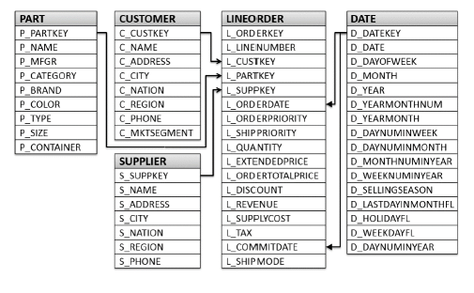
Figure.24. Schéma logique du banc d’essai SSB.

SSB ne précise pas d’autre indexes ou contrainte d’intégrité sur la base de données que l’identification des clés primaires sur les tables de dimension. Nous choisissons cette référence particulière, car elle modélise un scénario DW réaliste et dispose d’un schéma en étoile que nous utilisons dans notre travail. En particulier, nous avons généré plusieurs instances des données en utilisant le générateur de données fourni avec SSB [19].

Tableau.7.Cardinale des tables de SBB.
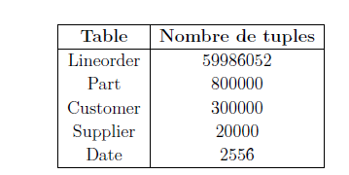

V. Présentation de l’application

Nous présentons les différentes étapes de notre application qui consiste à analyser la charge de travail pour former les groupes des requêtes qui sont en interaction grâce aux nœuds de jointure et en identifiant les prédicats de sélection appliqués avant l’exécution de ces nœuds de jointure (prédécesseur de nœud de jointure) suivant MVPP .

V.1. Connexion de la base de données

Cette fenêtre permet de faire la connexion sur notre base de données.

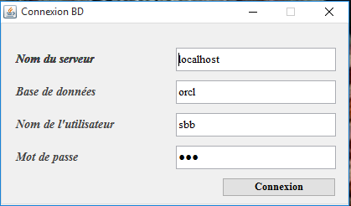
Figure.25.Connexion de la base de données.

V.2. Notre interface générale

Voici la figure suivante Figure.26. (Interface générale) qui contient quatre boutons : Charger Q, Analyse Q et bouton de k-means, bouton Test.
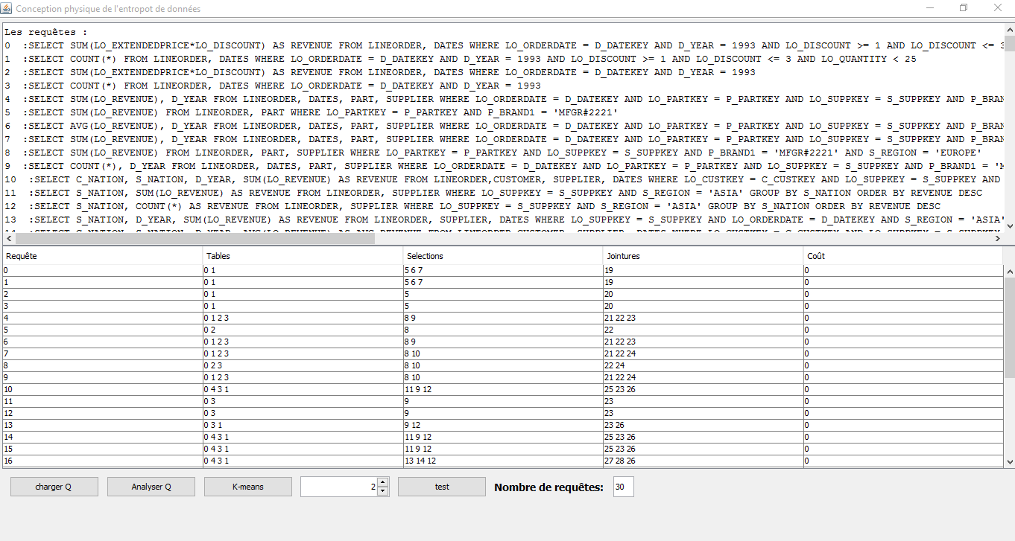
Figure.26.Interface générale.

V.3. Charger les requêtes
Cette fenêtre permet de charger toutes les requêtes de notre travail, si on clique sur le bouton charger Q, nous avons travaillés sur 30 requêtes.
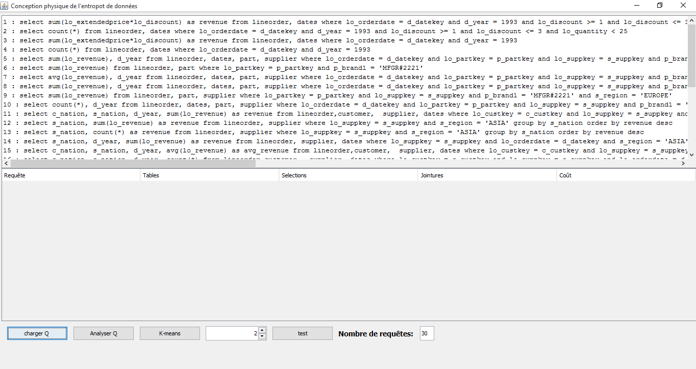
Figure.27.Charger les requêtes.

V.4. Analyse des requêtes
Pour analyser les requêtes, tout d’abord spécifier le nombre de requêtes, dans notre exemple, nous avons choisit 10 requêtes pour l’analyse. La fenêtre d’analyse des requêtes permet d’afficher les requêtes et chaque requête avec leurs tables, les sélections et les jointures.
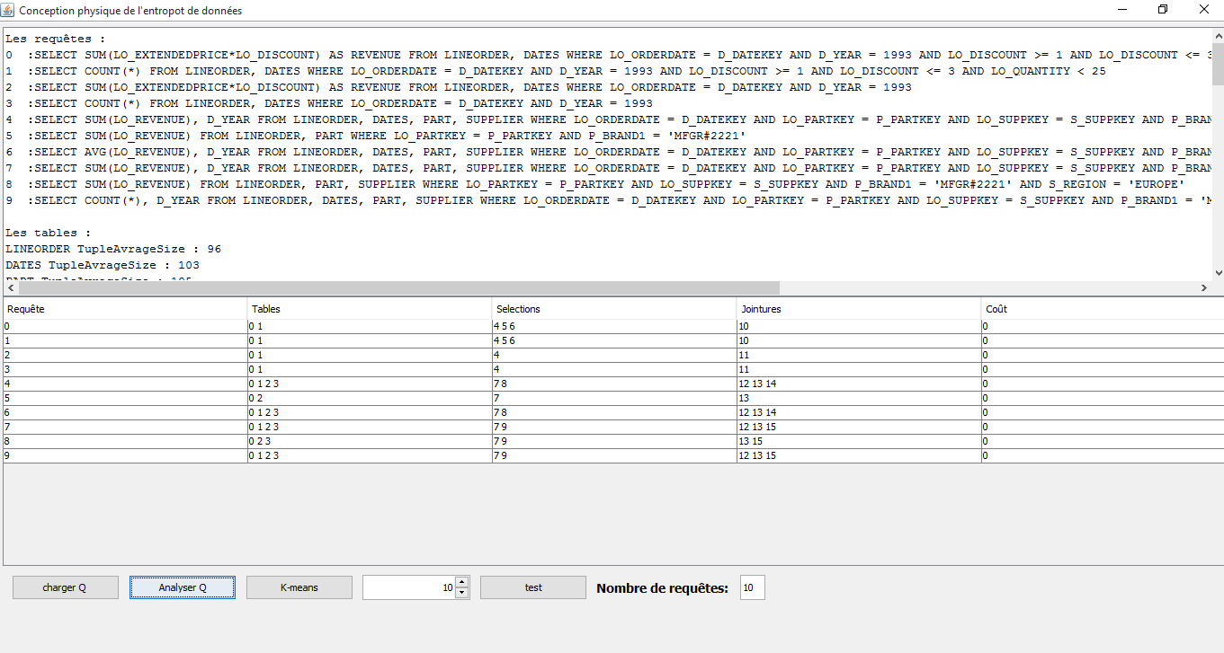
Figure.28.Analyse des requêtes.

V.5. Le partitionnement K-means
Après l’analyse des requêtes, on applique le k-means avec un nombre de cluster k (choisit d’après l’utilisateur) pour trouver le meilleur partitionnement des classes des requêtes. Cette étape permet de trouver les interactions entre les requêtes.
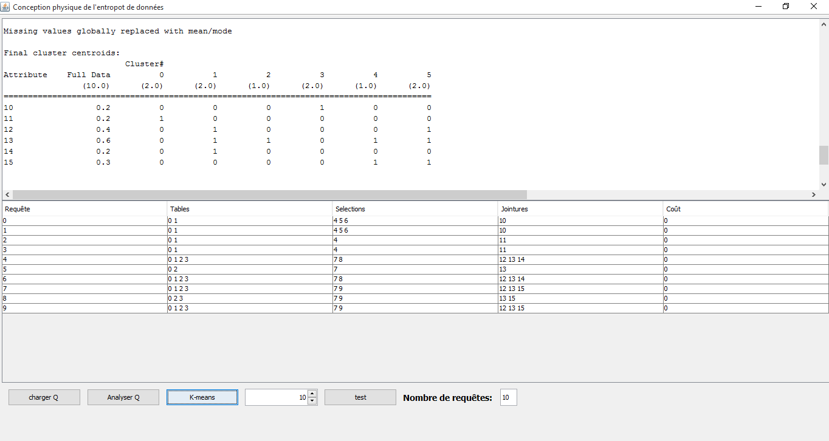
Figure.29 .Fenêtre de l’application k-means.

V.6. Analyse des classes
On fait l’analyse des classes obtenues après l’application du k-means, pour chaque classe on extrait les requêtes et leurs jointures.
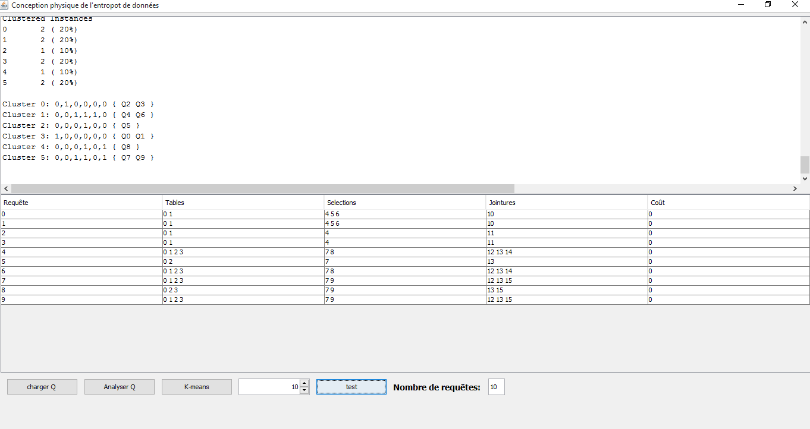
Figure.30.Fenêtre d’analyse les classes.

VI. Conclusion

Dans ce chapitre nous avons décrit une nouvelle approche qui permet de capter l’interaction entre les requêtes afin de trouver les prédicats de sélection qui participent à la fragmentation. Et nous avons implémenté seulement la première partie de l’approche proposée en utilisant Star Schéma Benchmark (SSB) avec une charge de requête composée de 30 requêtes, avec la possibilité d’augmenter la charge de requête.
Ensuite. Nous avons décrit les différentes phases de développement de notre application.

Conclusion générale

L’accès efficace à la donnée a toujours été un enjeu important dans le monde des bases de données. Cette dimension permet de manipuler de très importants volumes de données stockées dans des entrepôts de données et causait la complexité des requêtes. La phase de conception physique est devenue nécessaire pour régler ce problème dans les systèmes de base de données en général et aux entrepôts de donnés en particulier.

Nous avons vu que la conception physique de l’entrepôt de données n’est pas un problème nouveau, mais elle reste toujours un problème ouvert, les entrepôts de données sont très souvent modélisés par un schéma en étoile et la principale caractéristique des requêtes définies sur un entrepôt de données relationnel sont le fait que leurs jointures passent par la table de faits, cette situation favorise l’interaction entre les requêtes qui ont été largement exploitées par les algorithmes d’optimisation multi-requêtes dans les bases de données.

Nous avons dans ce document répondu à la problématique cité au dessus, alors nous avons proposé une novelle approche qui est basé essentiellement sur la technique du data-mining en utilisant l’algorithme de classification k-means pour partitionner initialement l’ensemble des requêtes qui sont similaires syntaxiquement suivant le nœud de jointure, puis on fusionne les classes qui sont en interaction, pour faire ça, nous avons défini une fonction intra-classe qui est basé sur un nœud score, et à travers MVPP on capte les prédicats de sélection adéquate à la fragmentation, et nous avons implémenté cette parti mais il nous reste la parti de la fragmentation pour arriver à évaluer notre approche qui sera envisager dans les travail futur. Et nous avons utilisé le Star Schéma Benchmark (SSB) avec une charge de requête composée de 30 requêtes avec la possibilité d’augmenter la charge de requête.
Comme travaux future, nous proposons :

- Premièrement d’implémenter la parti de la fragmentation pour évaluer l’approche et la comparer avec des travaux en connexe.
- Combiner plusieurs structures d’optimisation telle que les vues matérialisées pour optimiser les requêtes.
- Créer un système de monitoring pour décider si on refait ou pas la fragmentation pour une nouvelle charge de requête ou même pour l’arrivé d’une nouvelle requête.

Bibliographie

[1]: Ouinas Nassima, Seydou Ousseina« Conception d’un entrepôt de données spatiales sécurisé », Mémoire, Faculté des Sciences Exactes et d’Informatique, UNIVERSITE ABDELHAMID IBN BADIS MOSTAGANEM, 2014.
[2]: Benkrid. Soumia et al, « Le déploiement, une phase à part entière dans le cycle de vie des entrepôts de données: application aux plateformes parallèles », Thèse doctorat, ISAE-ENSMA, Soutenue le 24/06/2014.
[3]: O. Teste et al, « Modélisation et manipulation d’entrepôts de données complexes et historiées », Thèse de doctorat en informatique, Université Paul Sabatier, Soutenue le 18 décembre 2000.
[4]: Filali Abderrahmane, Kedjnane Sofiane, « Conception et réalisation d’un Data Warehouse pour la mise en place d’un système décisionnel », ESI, Mémoire de fin d’études Pour l’obtention du diplôme d’Ingénieur d’Etat en Informatique, Promotion ,2009/2010.
[5] : Caron, Pierre-Yves, Étude de potentiel d’OLAP pour supporter l’analyse spatio-temporelle, Rapport de DEA, Laval Université de Mostaganem, 2013/2014.
[6]: Boukhalfa. Kamel et al, « De la conception physique aux outils d’administration et de tuning des entrepôts de données », Thèse doctorat, ENSMA et Université de Poitiers, juillet 2009.
[7] : Filali Abderrahmane, Kedjnane Sofiane, « Conception et réalisation d’un Data Warehouse pour la mise en place d’un système décisionnel», Pour l’obtention du diplôme d’Ingénieur d’Etat en Informatique, ESI, 2009.
[8] : Zemri farah amina, un système Interactif d’Aide à la décision pour la surveillance épidémiologique : Couplage SOLAP et Datawarhouse, Pour obtenir le diplôme de magister, Université d’Oran - Es Sénia, 2010 /2011.
[9]: Mbaiossoum Bery Leouro et al, « Conception physique des bases de données à base ontologique: le cas des vues matérialisées », Thèse de doctorat, ENSMA et Université de Poitiers, Soutenue le 12 décembre 2014.
[10]:Bellatreche, « Techniques d’optimisation des requêtes dans les data Warehouse », Article, In 6th International Symposium on Programming and Systems (ISPS 03), Alger, Alegria, (2003), (pp. 81-98).
[11]: Gupta, H. (1997).Selection of views to materialize in a data warehouse. In Database Theory—ICDT'97 (pp. 98-112). Springer Berlin Heidelberg.
[12] : Mahboubi. H et al, « Fragmentation des entrepôts de données XML », In 3èmes journées francophones sur les Entrepôts de Données et l'Analyse en ligne (EDA 07). Cépaduès, 2007, (pp. 177-190).
[13]:Bellatreche, « Techniques d’optimisation des requêtes dans les data Warehouse », Article, In 6th International Symposium on Programming and Systems (ISPS 03), Alger, Alegria, (2003), (pp. 81-98).
[14]:Rima Bouchakri et al, « Conception physique statique et dynamique des entrepôts de données », Thèse doctorat, ISAE-ENSMA, soutenue le 17 Septembre 2015.
[15]: Noaman. A et al , «A horizontal fragmentation algorithm for the fact relation in a distributed data warehouse», In Proceedings of the eighth international conference on Information and knowledge management, (November, 1999), (pp. 154-161).
[16]: Ahcene Boukorca, Soumia Benkrid, HYPAD: Hyper-graph-driven approach for Parallel Data warehouse design, Article, LIAS/ISAE-ENSMA - Poitiers University Futuroscope, France, 2015.
[17] : Laribi zineb, Rebai amina « Etude et Analyse des Grands Graphes D'Interaction et Exploitation des Systèmes P2P Pour la Recherche de Données », Mémoire, Faculté des Sciences Exactes et d’Informatique, UNIVERSITE ABDELHAMID IBN BADIS MOSTAGANEM, 2014/2015.
[18] : Didier Délégalise « Guide du développeur Oracle », livre, Edition Sup info Press 23, rue de château Landon -75010 Paris décembre 2001.
[19]: Pat O'Neil, Betty O'Neil, Xuedong Chen, The Star Schema Benchmark (SSB), Article, {poneil, eoneil, xuedchen} @ cs.umb.edu: UMass/Boston, January 2007.

